**ПАМЯТКА**

**в целях предотвращения телефонного мошенничества**

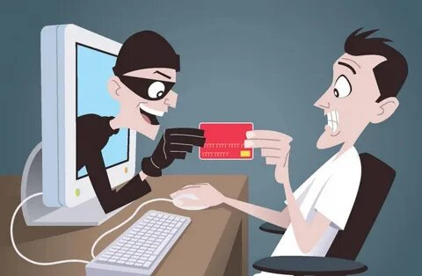

**БУДЬТЕ БДИТЕЛЬНЫ, МОШЕННИКИ ДЕЙСТВУЮ ПОД ЛИЦОМ ДОБРЫХ ЛЮДЕЙ, ВАШИХ РОДСТВЕННИКОВ И СОТРУДНИКОВ БАНКА!**

***Так что же такое телефонное мошенничество?***

|  |
| --- |
| C:\Users\Евгения\Desktop\i (2).jpg |

**Телефонное мошенничество — вид**[**мошенничества**](https://ru.wikipedia.org/wiki/Мошенничество)**вобласти информационных технологий, в частности, несанкционированные действия и неправомерное пользование ресурсами и услугами, хищение чужого имущества или приобретение права на чужое имущество путём ввода, удаления, модификации информации или другого вмешательства в работу средств обработки или передачи данных информационно-телекоммуникационных сетей.**

**Наиболее распространенными видами телефонного мошенничества являются следующие:**

|  |
| --- |
|  |

**Просьба о помощи**

Поступает звонок с незнакомого номера, и мошенник, представившись родственником, знакомым или коллегой по работе, взволнованным голосом сообщает, что задержан сотрудниками полиции и обвинён в совершении какого-нибудь преступления: хранение оружия или наркотиков, нанесение телесных повреждений, хулиганство, участие в ДТП.

Далее в разговор вступает второй мошенник и представляется сотрудником правоохранительных органов. Он уверенным голосом сообщает, что совершено преступление и, если Вы хотите помочь, необходимо привезти определенную сумму в оговоренное место и передать какому-либо человеку или перевести на счет с помощью платежного терминала.

В целях предотвращения преступных действий необходимо прервать разговор и перезвонить тому, о ком идёт речь. Если телефон отключён, постарайтесь связаться с его коллегами, друзьями и родственниками для уточнения информации.

В разговоре с якобы с представителем правоохранительных органов, спросите, из какого он отделения полиции. После звонка следует набрать «02», узнать номер дежурной части данного отделения и уточнить информацию

**Мошенничество с банковскими картами**

На телефон приходит сообщение о блокировке банковской карты и предлагается бесплатно позвонить на определенный номер для получения подробной информации.

Когда абонент звонит по указанному телефону, мошенник сообщает, что на сервере, отвечающем за обслуживание карты, произошел сбой, а затем просит сообщить номер карты и ПИН-код для ее перерегистрации.

Возможен вариант, когда преступник, представившись работником банка, сам звонит абоненту с целью получения ПИН-кода банковской карты.

С целью предотвращения преступных действий никому не сообщайте реквизиты банковской карты. Ни одна организация, включая банк, не вправе требовать ПИН-код. Для того, чтобы проверить поступившую информацию о блокировании карты, необходимо позвонить в клиентскую службу поддержки банка. Скорее всего, там ответят, что никаких сбоев на сервере не происходило, а банковская карта продолжает обслуживаться банком.



**Компенсация за лекарственные препараты**

После заказа по почте средства для улучшения здоровья поступает звонок по телефону, в ходе которого неизвестный (например, представитель министерства здравоохранения, налоговый инспектор, сотрудник правоохранительных органов) сообщает, что приобретенный препарат якобы оказался подделкой и покупателю положена компенсация, но, чтобы получить эти деньги, необходимо заплатить подоходный налог с суммы и указывается номер счета, на который необходимо перевести деньги.

В целях предотвращения преступных действий необходимо прекратить телефонный разговор и позвонить в ту организацию, представителем которой представился злоумышленник для уточнения информации.



Стал жертвой действий мошенников, обращайся на единый номер телефона экстренных служб -112